**Заседание клуба « Ума и сердца вдохновенье»**

Юбилею **Сергея Есенина** посвящается…

**« Душа грустит о небесах…»**

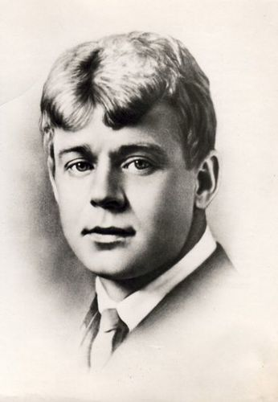

**Читаем стихотворения С. А. Есенина, поем романсы на стихи поэта…**

**исполняем лирику, прозу собственного сочинения…**

Приглашаем всех желающих.

**Заседание состоится 16 октября в 412 кабинете на 6 уроке.**